(Đây là tài liệu hướng dẫn tự học, HS không ghi nội dung hướng dẫn tự học này vào vở
Phần HS ghi vở và học bài là phần II – phần nội dung trọng tâm kiến thức ở cuối tài liệu )
HƯỚNG DẪN TỰ HỌC MÔN GDCD 6 TUẦN 21
CHỦ ĐỀ: TIẾT KIỆM
Phần I – PHẦN HƯỚNG DẪN HỌC SINH TỰ HỌC MÔN GDCD 6 TUẦN 21
- Giáo viên biên soạn Phiếu hướng dẫn học sinh tự học
NỘI DUNG | GHI CHÚ
Chủ đề:
Tiết kiệm
Hoạt động 1:  Đọc tài liệu và thực hiện các yêu cầu. | Phần kiến thức chủ đề:  Bước 1: Đọc kĩ yêu cầu.  Bước 2: Dựa vào kiến thức đã học, hiểu biết của bản thân, liên hệ thực tế, dựa vào các nguồn tư liệu sách báo, google, hoặc người thân để hoàn thành nhiệm vụ được đưa ra.  KHỞI ĐỘNG  Hãy quan sát hình ảnh bên cạnh và cho biết các bạn đang làm gì? Việc làm của các bạn có lãng phí gì không? Vì sao?  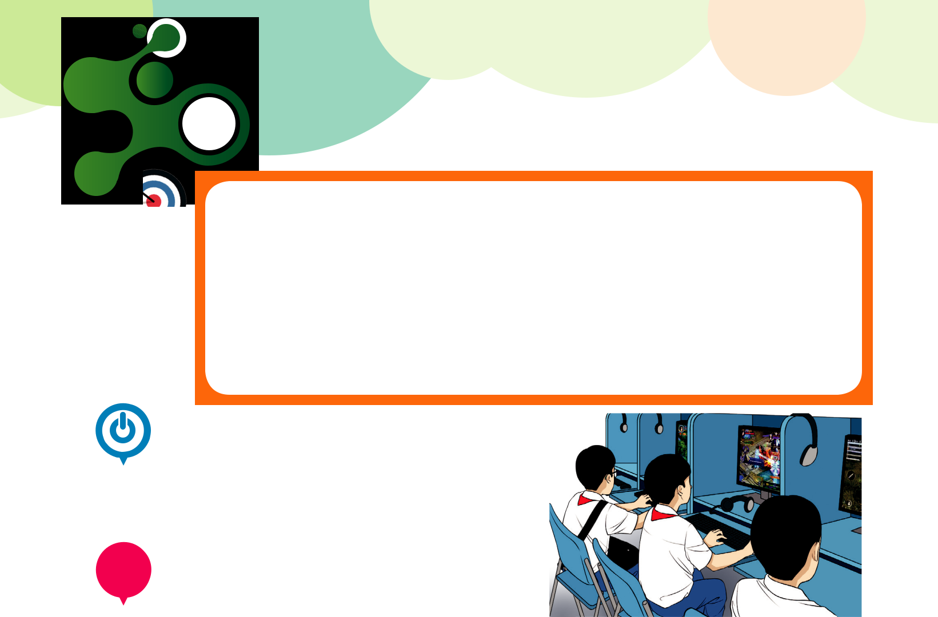  Nội dung bài học:  – Tiết kiệm là sử dụng một cách hợp lí tiền bạc, của cải, thời gian, sức lực của mình và của người khác.  – Tiết kiệm giúp chúng ta quý trọng lao động của bản thân mình và của người khác. Khi tiết kiệm, không chỉ có thể giảm gánh nặng cho gia đình, thể hiện lối sống văn minh mà còn có điều kiện để giúp đỡ, chia sẻ với những người có hoàn cảnh khó khăn.  – Để rèn luyện tính tiết kiệm, chúng ta cần:  - Tắt thiết bị điện khi không cần thiết.  - Sử dụng hợp lí nước sạch, tiền bạc...  - Sắp xếp thời gian làm việc khoa học, hiệu quả.  - Bảo quản đồ dùng học tập, lao động...
Hoạt động 2:  Kiểm tra, đánh giá quá trình tự học. | Bài tập: Đọc và thực hiện yêu cầu  - Em hãy thảo luận và chia sẻ với các bạn trong lớp về ý nghĩa của câu ca dao sau:  Được mùa chớ phụ ngô khoai  Đến khi thất bát lấy ai bạn cùng.  (Ca dao)  Em hãy nhận xét về hành vi của các bạ̣n và đưa ra lời khuyên cho các bạn ấy trong nhưng tình huống sau:  Tình huống 1: Hôm nay, Lan có nhiều bài tậ̣p về nhà cần làm xong nhưng tối có chương trình tivi Lan yêu thích. Lan định sáng mai sẽ dậy sớm làm bài. Nhưng do thức khuya, Lan ngủ dậy muộn, nên đi học không đúng giờ và không hoàn thành bài tập.  Tình huống 2: Một nhóm bạn trong lớp 6A thường để nước tràn lênh láng khi rửa chân tay ở vòi nước phía sau khu nhà đang xây dựng trong sân trường. Các bạn ấy còn hay quên tắt điện, quạt trong lớp mỗ̃i khi ra về.

2. Học sinh ghi chép lại các câu hỏi thắc mắc, các trở ngại của học sinh khi thực hiện các nhiệm vụ học tập ( nếu có )

Trường:
Lớp:
Họ tên học sinh:
Môn học | Nội dung học tập | Câu hỏi của học sinh
GDCD 6 | NỘI DUNG TRỌNG TÂM KIẾN THỨC  CHỦ ĐỀ: TIẾT KIỆM | 1.  2.  3.

Phần II – PHẦN HS GHI VỞ VÀ HỌC BÀI NỘI DUNG TRỌNG TÂM CHỦ ĐỀ
( HS ghi phần nội dung trọng tâm vào vở và học bài phần trọng tâm này )
NỘI DUNG TRỌNG TÂM KIẾN THỨC GDCD 6 TUẦN 21, 22, 23
CHỦ ĐỀ: TIẾT KIỆM
I – KHỞI ĐỘNG
II – NỘI DUNG BÀI HỌC
1.Thế nào là tiết kiệm?
– Tiết kiệm là sử dụng một cách hợp lí tiền bạc, của cải, thời gian, sức lực của mình và của người khác.
2. Ý nghĩa:
– Tiết kiệm giúp chúng ta quý trọng lao động của bản thân mình và của người khác. Khi tiết kiệm, không chỉ có thể giảm gánh nặng cho gia đình, thể hiện lối sống văn minh mà còn có điều kiện để giúp đỡ, chia sẻ với những người có hoàn cảnh khó khăn.
3. Rèn luyện:
– Để rèn luyện tính tiết kiệm, chúng ta cần:
  - Tắt thiết bị điện khi không cần thiết.
  - Sử dụng hợp lí nước sạch, tiền bạc...
  - Sắp xếp thời gian làm việc khoa học, hiệu quả.
  - Bảo quản đồ dùng học tập, lao động...
III – LUYỆN TẬP: Bài tập SGK.
IV – DẶN DÒ
  - Học nội dung bài học.
  - Hoàn thành bài tập SGK.
  - Sưu tầm một số câu ca dao, tục ngữ nói về chủ đề
  - Ôn tập các nội dung chủ đề đã học.
LƯU Ý: Trong quá trình tự học theo tài liệu, nếu có vấn đề nào còn thắc mắc thì học sinh có thể liên hệ GVBM để được giải đáp.

